

ACTIVIDADES: DESCRIBIR Y REPRESENTAR NÚMEROS DECIMALES

Observa la siguiente imagen:
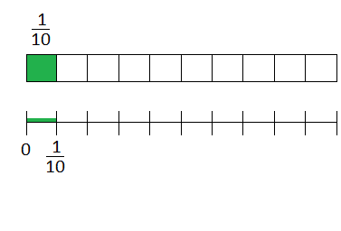
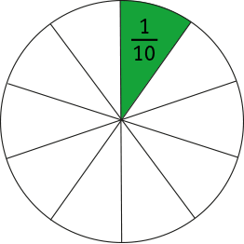

La imagen circular está dividida en ................ partes iguales.

Cada parte se puede escribir como la fracción .................y se lee.....................................................

La fracción$\frac{1}{\text{10}}$puede escribirse como número decimal como............ y se lee...................................

$$\frac{1}{\text{10}}=0,\text{.}\text{.}\text{.}\text{.}\text{.}\text{.}\text{.}\text{.}\text{.}\text{.}\text{.}$$

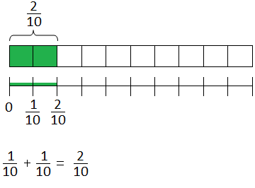
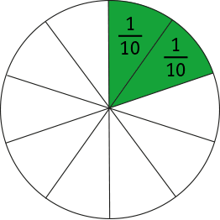
Similarmente:

La parte pintada de la imagen circular escrita como fracción es.............. y se lee.................................

La fracción$\frac{2}{\text{10}}$puede escribirse como número decimal como............ y se lee...................................
$$\frac{2}{\text{10}}=0,\text{.}\text{.}\text{.}\text{.}\text{.}\text{.}\text{.}\text{.}\text{.}\text{.}\text{.}$$
- Representa las siguientes fracciones en forma de fracción y en la recta numérica como en los ejemplos anteriores:

- La fracción $\frac{3}{\text{10}}=0,\text{.}\text{.}\text{.}\text{.}\text{.}\text{.}\text{.}\text{.}\text{.}\text{.}\text{.}$
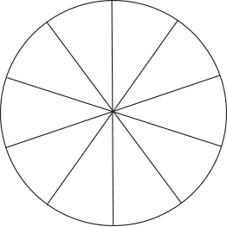
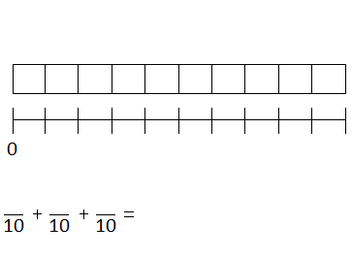

- La fracción $\frac{4}{\text{10}}=0,\text{.}\text{.}\text{.}\text{.}\text{.}\text{.}\text{.}\text{.}\text{.}\text{.}\text{.}$

- La fracción $\frac{5}{\text{10}}=0,\text{.}\text{.}\text{.}\text{.}\text{.}\text{.}\text{.}\text{.}\text{.}\text{.}\text{.}$

- La fracción $\frac{6}{\text{10}}=$

- La fracción $\frac{7}{\text{10}}=$

- La fracción $\frac{8}{\text{10}}=$

- La fracción $\frac{9}{\text{10}}=$

- La fracción $\frac{\text{10}}{\text{10}}=$

- Completa las siguientes igualdades:

- $\frac{1}{\text{10}}=0,1$
- $\frac{2}{\text{10}}=$
- $\frac{3}{\text{10}}=$
- $\frac{4}{\text{10}}=$
- $\frac{5}{\text{10}}=$
- $\frac{6}{\text{10}}=$
- $\frac{7}{\text{10}}=$
- $\frac{8}{\text{10}}=$
- $$\frac{9}{\text{10}}=$$
- $$\frac{\text{10}}{\text{10}}=$$

Elaborado por: Fabiola Sotelo A.

